ĐỀ KIỂM TRA HỌC KỲ I – NĂM HỌC: 2014 - 2015
MÔN: VẬT LÝ - KHỐI 10
Thời gian làm bài: 45 phút

Họ và tên học sinh: ……………………………………………….Lớp – Mã số: ……………..

Bài 1: ( 1 điểm) Nêu các đặc điểm của sự rơi tự do? Viết các công thức mô tả sự rơi tự do không vận tốc đầu?
Bài 2: ( 1 điểm) Phát biểu định luật vạn vật hấp dẫn. Viết biểu thức của lực hấp dẫn, ghi rõ giá trị hằng số hấp dẫn và đơn vị?
Bài 3: ( 1 điểm) Phát biểu quy tắc tổng hợp hai lực song song cùng chiều?
Bài 4: ( 1 điểm) Hai quả cầu bằng chì lần lượt có khối lượng 30 kg và 40 kg tương tác với nhau bởi lực hấp dẫn có độ lớn 2,001.10⁻⁸ N. Tính khoảng cách giữa chúng?
Bài 5: ( 1 điểm) Một người tác dụng một lực 50 N vào một tấm ván nằm ngang tại vị trí A cách tâm quay O là 20 cm. Tìm momen lực trong trường hợp lực có phương hợp với vectơ OA một góc 90⁰?
Bài 6: ( 1 điểm) Một vật có khối lượng 20g quay quanh một trục với tần số 5 vòng/s, khoảng cách giữa vật tới tâm trục quay là 5cm. Tính lực hướng tâm của vật?
Bài 7: (2 điểm) Một ô tô khối lượng 1 tấn đang chuyển động với vận tốc 18 km/h thì tài xế tăng tốc, sau 5 s xe đạt vận tốc 54 km/h. Hệ số ma sát giữa bánh xe và mặt đường là 0,1.
a. Tính gia tốc của ô tô?
b. Tính lực kéo của ô tô khi tăng tốc?
Bài 8: (2 điểm) Một lò xo có chiều dài ban đầu là 20cm. Khi treo vật nặng 500g thì chiều dài của lò xo là 25cm. Lấy g = 10m/s².
a. Tính độ cứng của lò xo?
b. Phải treo vật có khối lượng bằng bao nhiêu để lò xo dãn ra 2cm?
c. Người ta cắt lò xo làm 2 lò xo giống nhau, rồi ghép song song. Khi treo vật 500g vào lò xo thì chiều dài của lò xo bao nhiêu?
Hết

HƯỚNG DẪN CHẤM KT HKI MÔN VẬT LÝ KHỐI 10 NĂM HỌC: 2014 - 2015

Bài | Lời giải | Điểm | Lưu ý khi chấm
Bài 1  1đ | - Rơi theo phương thẳng đứng ( phương dây dọi ) theo chiều từ trên xuống dưới.  - Chuyển động rơi tự do là chuyển động thẳng nhanh dần đều  - Ở gần mặt đất và ở cùng một nơi trên trái đất thì các vật đều rơi với cùng một gia tốc gọi là gia tốc rơi tự do , có độ lớn 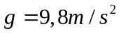. Có thể coi g ≈ 10 m/s²  - Các công thức của sự rơi tự do không có vận tốc đầu v = g.t 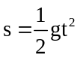 v² = 2gs | 0.25  0.25  0,25  0,25
Bài 2  1đ | - Định luật: Lực hấp dẫn giữa hai chất điểm bất kì tỉ lệ thuận với tích hai khối lượng của chúng và tỉ lệ nghịch với bình phương khoảng cách giữa chúng.  - Biểu thức: 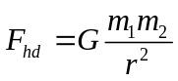  + G hằng số hấp dẫn, có giá trị là 6,67.10⁻¹¹ (N.m²/kg² ) | 0,25 X 2  0,25  0,25
Bài 3  1đ | a) Hợp của hai lực song song song cùng chiều là một lực song song, cùng chiều và có độ lớn bằng tổng độ lớn của hai lực ấy.  F = F₁ + F₂  b) Giá của hợp lực chia khoảng cách giữa hai giá của hai lực song song thành những đoạn tỉ lệ với độ lớn của hai lực ấy.  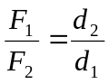 (chia trong) | 0,25  0,25  0,25  0,25
Bài 4  1đ | 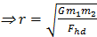 = 2 m | 0,5  0,25 x 2 | thế số 0,25  Kết quả 0,25
Bài 5  1đ | M = F.d  M = 10N.m | 0,5  0,5
Bài 6  1đ | 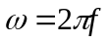= 31,4 rad/s  F_{ht} = 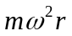= 1N | 0,25x2  0,25x2
Bài 7  2đ | _ Vẽ hình, phân tích lực tác dụng  _ Chọn hệ trục tọa độ xOy như hình vẽ  _ Các lực tác dụng vào ô tô: Trọng lực, phản lực, lực ma sát, lực kéo  _ Áp dụng định luật II Niutơn  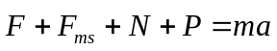 (*)  _ Chiếu phương trình (*) lên trục Oy:  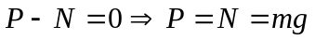  _ Chiếu phương trình (*) lên trục Ox:  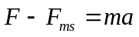  _ Tính F_{ms}: F_{ms} = 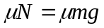= 1000N  _ Tính a: 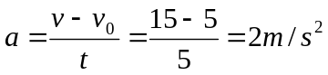  _ Tính F: | 0,25  0,25  0,25  0,25  0,25  0,5  0,25 | Học sinh có thể giải theo cách khác, nếu lập luận đúng vẫn cho điểm
Bài 8  2đ | a. F_{đh}=P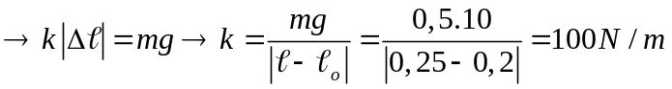  b. 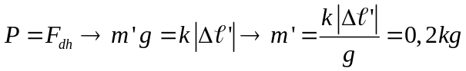  c. 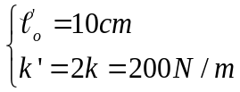  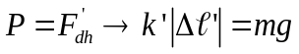  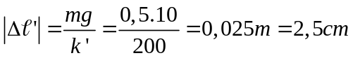  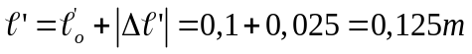  hoặc 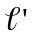= 10 + 2,5=12,5cm | 0,5  0,5  0,25  0,25  0,25  0,25 | Thiếu đơn vị trừ 0,25đ, toàn bài trừ 0,5đ
MA TRẬN ĐỀ HỌC KỲ 1
Môn: Vật lí lớp 10 (CB) THPT
Thời gian: 45 phút
Phạm vi kiểm tra: Từ đầu đến Qui tắc hợp lực song song cùng chiều
Cấp độ  Tên chủ đề | Nhận biết |  | Thông hiểu |  | Vận dụng
Cấp độ  Tên chủ đề |  |  |  |  | Cấp độ thấp | Cấp độ cao
Động học chất điểm | - Chiều và độ lớn vectơ gia tốc trong chuyển động thẳng biến đổi đều.  - Nêu được đặc điểm và công thức sự rơi tự do.  - Nêu định nghĩa chuyển động tròn đều. Hướng và độ lớn vectơ gia tốc của chuyển động tròn đều. |  |  |  | - Áp dụng được công thức của chuyển động tròn đều, lực hướng tâm.  - Áp dụng được các công thức của chuyển động thẳng biến đổi đều. Tính được lực phát động, lực ma sát, hệ số ma sát. | - Tính được lực phát động, lực ma sát, hệ số ma sát trong các điều kiện khác.
Số câu: 2  4 điểm = 40% TSĐ | Số câu: 1  Số điểm: 1,0 |  |  |  | Số câu: 1+1/2  Số điểm: 2,0 | Số câu: 1/2  Số điểm: 1,0
Động lực học chất điểm  Cân bằng và chuyển động của vật rắn | - Nêu được định nghĩa lực.  - Nêu được nội dung ba định luật Niu-tơn.  - Nêu được định luật vạn vật hấp dẫn.  - Nêu được định luật Húc. |  | - Nắm được đặc điểm hai lực cân bằng, lực và phản lực.  - Nêu được điều kiện cân bằng của chất điểm.  - Nắm được định nghĩa momen lực và điều kiện cân bằng của vật rắn có trục quay cố định. |  | - Áp dụng được định luật vạn vật hấp dẫn.  - Tính được momen lực.  - Áp dụng được định luật Húc.  - Áp dụng được ba định luật Niu-tơn. | - Tính được một số đại lượng liên quan như chiều dài, độ cứng lò xo, lực đàn hồi, khối lượng quả nặng khi thay đổi một trong các đại lượng đó hoặc điều kiện khảo sát.
Số câu: 3  6 điểm = 60% TSĐ | Số câu: 1  Số điểm: 1,0 |  | Số câu: 1  Số điểm: 1,0 | Số câu: 1x2+1/2  Số điểm: 3,0 |  | Số câu: 1/2  Số điểm: 1,0
Tổng số câu: 8  Tổng số điểm: 10 | Số câu: 1x2  Số điểm: 2,0  Tỷ lệ: 20% |  | Số câu: 1  Số điểm: 1,0  Tỷ lệ: 10% |  | Số câu: 1x3+1/2x2  Số điểm: 5,0  Tỷ lệ: 50% | Số câu: 1/2x2  Số điểm: 2,0  Tỷ lệ: 20%

